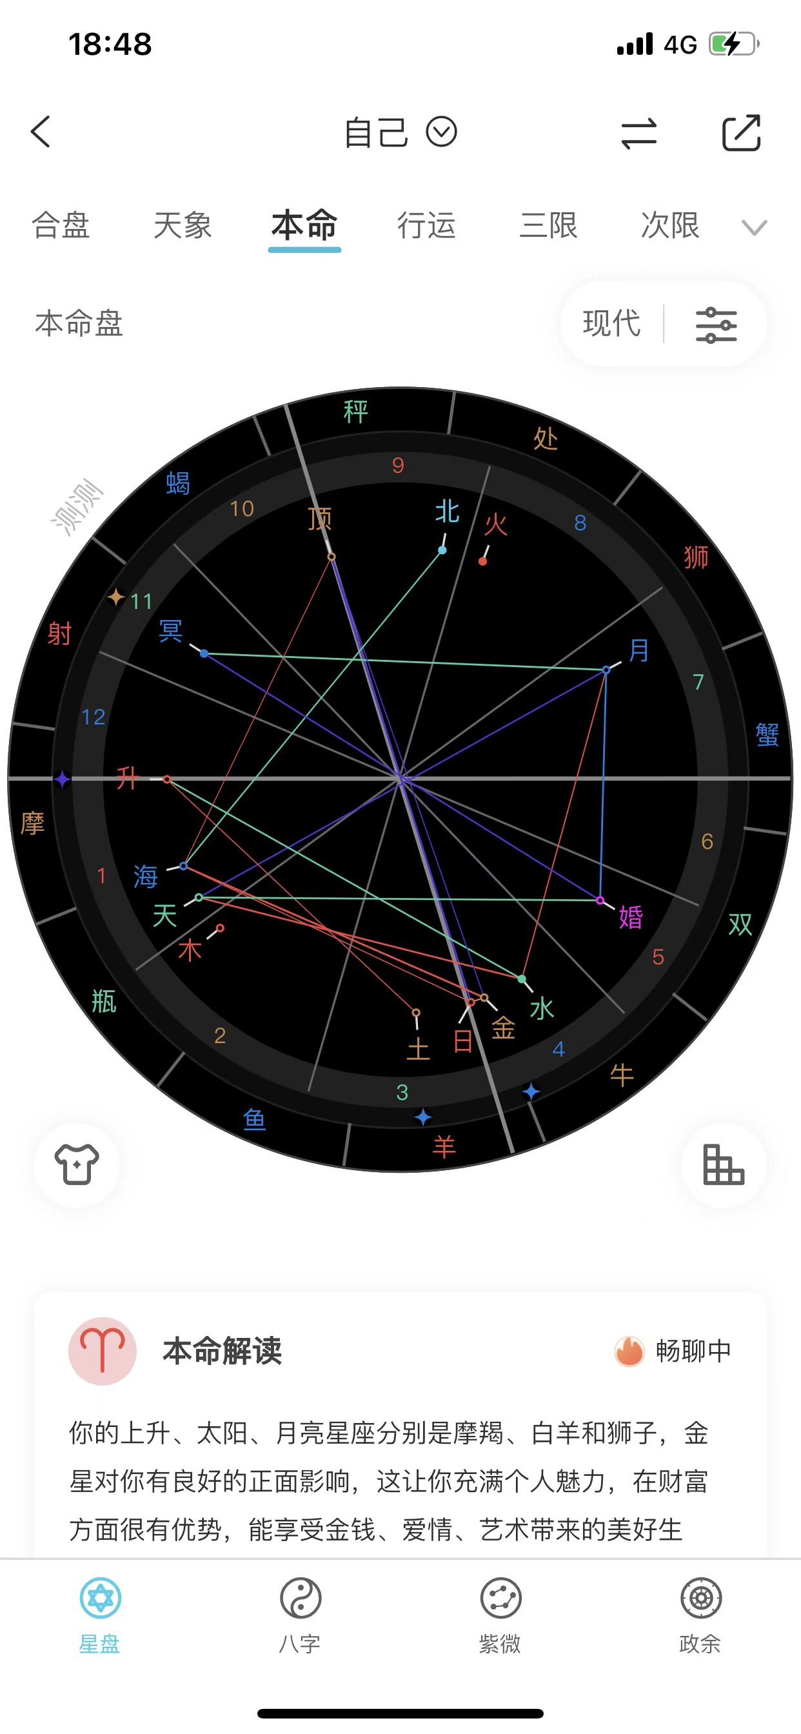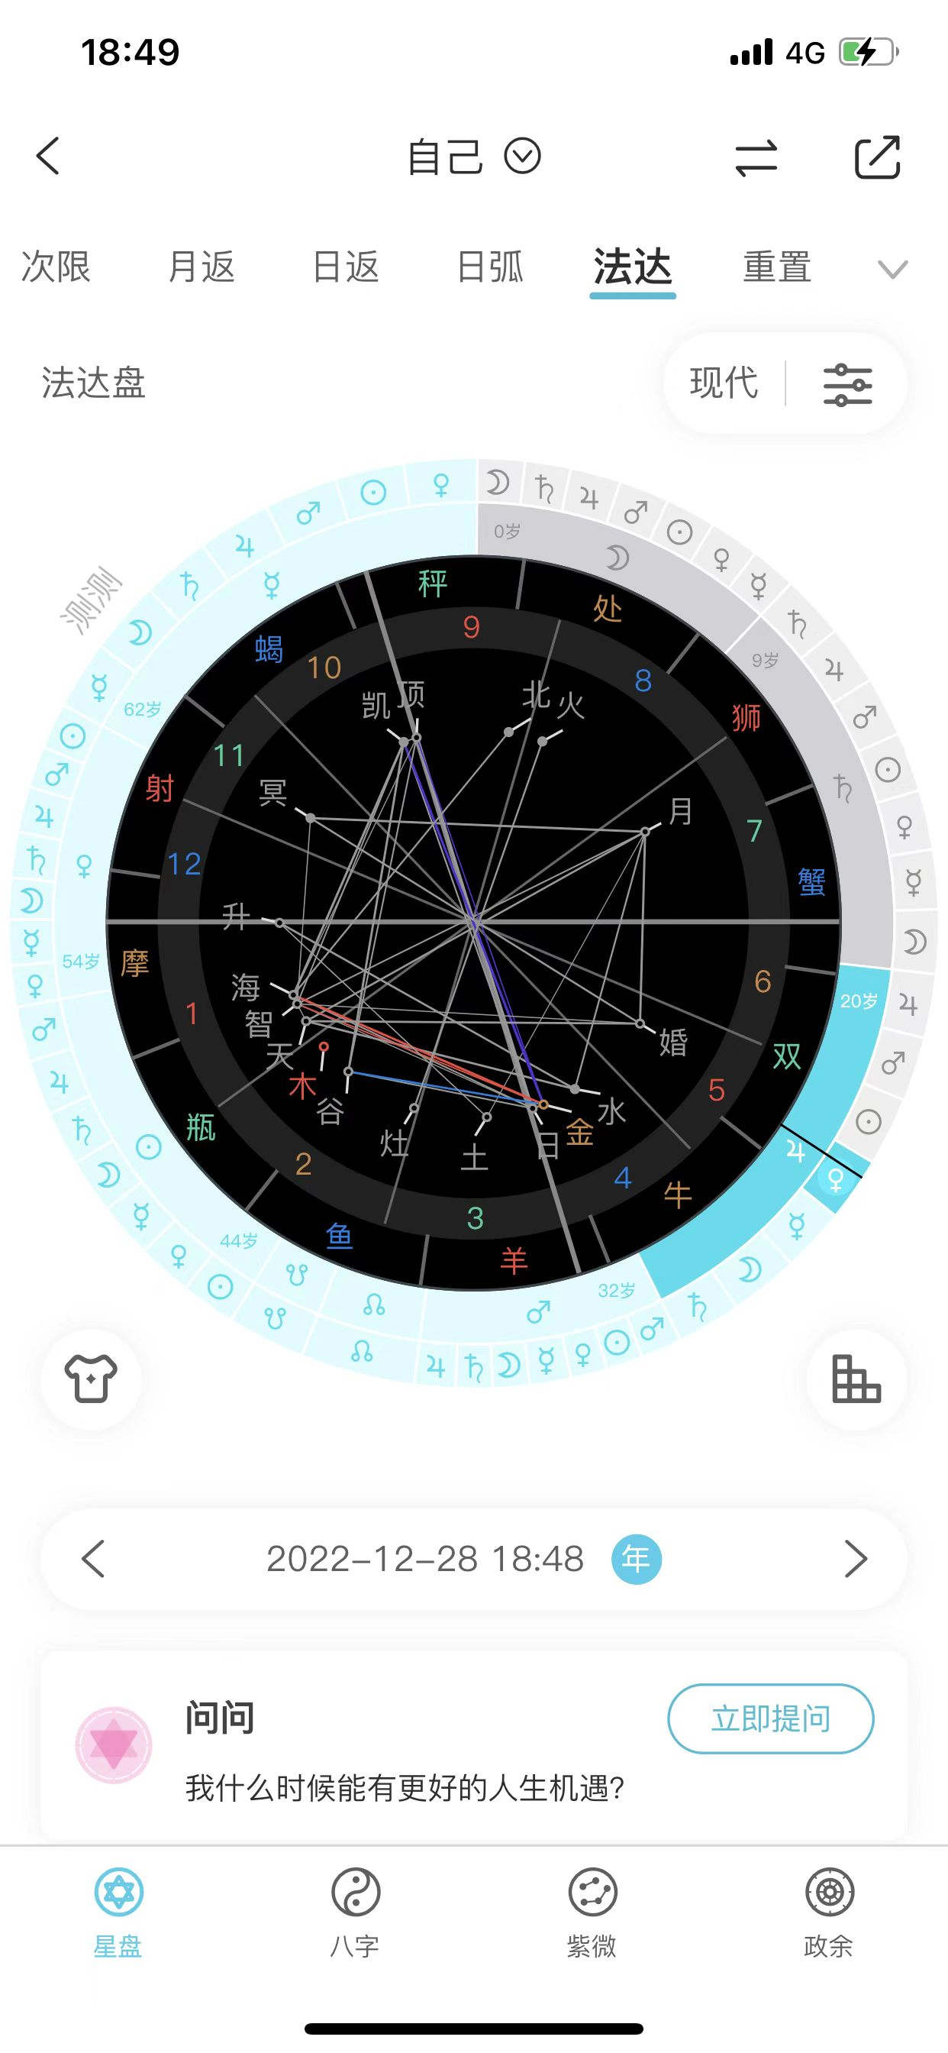

你现在走金星小运了

桃花怎么样，5宫主金星，桃花质量其实不错的

白羊：桃花感觉质量不高，人挺多

要么帅要么有点钱，别急，慢慢挑，最好是家里人认识的，介绍的，合适

白羊：就是介绍的没有我要的，都是矮个子

然后金星运你要注意避孕措施，你在感情上想法太多了，眼光高

白羊：确实 要求高，怎么可以改变

改变不了，月天冲，在需求上，内心戏太多

白羊：绝，很准

月亮落在7宫，是很需要一对一的陪伴的

白羊：我什么时候会结婚可以看吗

走月亮运的时候

白羊：务实打工人

你这个相位做老师也不错，

白羊：可惜了 我辞职了，因为不喜欢小孩，然后没有编制 就不做了

正缘属于内向的，比较细心，会照顾人的那种，但是遇见的话，需要有点合作方面的关系

白羊：合作方面？

对，比如说创业，合伙人；或者说一个项目，合作人；然后我要提醒你一点，你很容易出车祸

白羊：身边感觉没有这样的人

要小心，在32岁~42岁的时候，不要开车

白羊：我今年已经好几场了

因为走火星运嘛，你看法达右下角有个方块点进去，有文字的，火星大运的时候，因为8宫是死亡宫位，火星落在里面，非常容易血光之灾，走这段运的时候会出现的，但是你要找准方向，还有你跟我一样，海王也在1宫，咱们要注意新冠…，容易挂，比较容易过敏，6宫主水星，12宫木星，都是跟呼吸道疾病有关的；去做点跟女人有关的行业，然后你会遇到正缘，少走弯路，不过你冥王11，感觉朋友不多是吗，容易换圈子，

白羊：是的 感觉不多，都是假的，

哈哈我能理解你，冥王11，最讨厌被背叛，

白羊：被背叛多了，就不信了，都是一些泛泛之交，我感觉自己都没深交的

没有关系，可以筛选圈子，精致点的朋友不多；

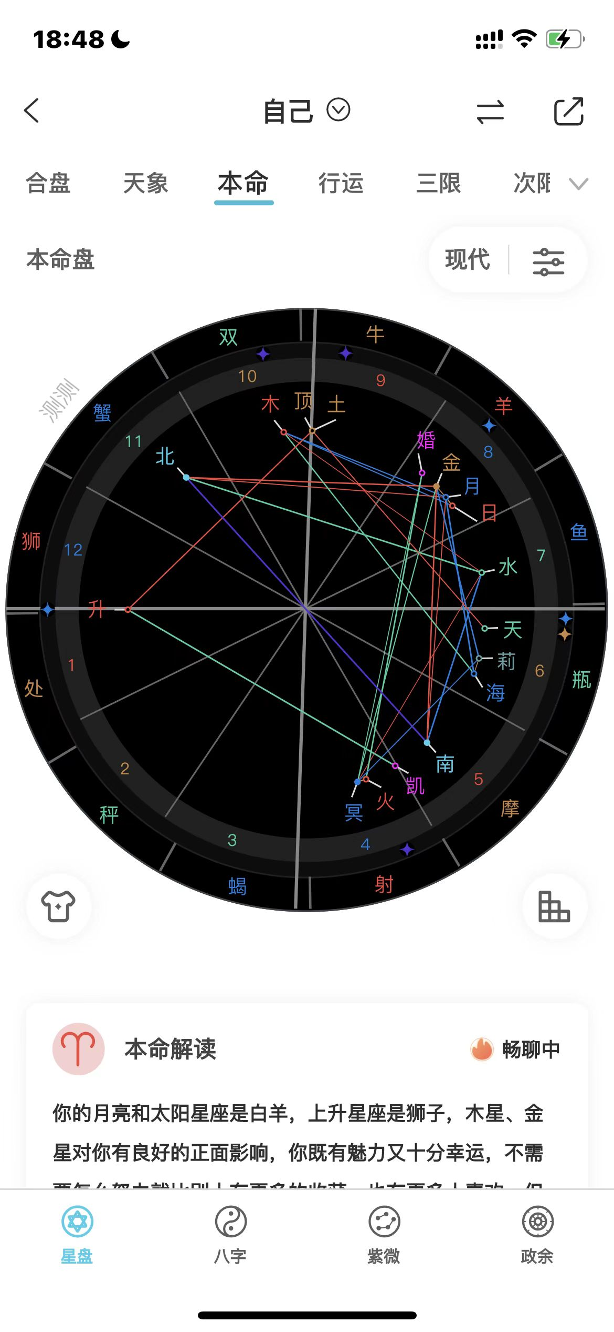

你这个标准的吃国家饭的事业配置，公务员，或者国企；6宫有天王，感觉国企适合，要有点出差性质

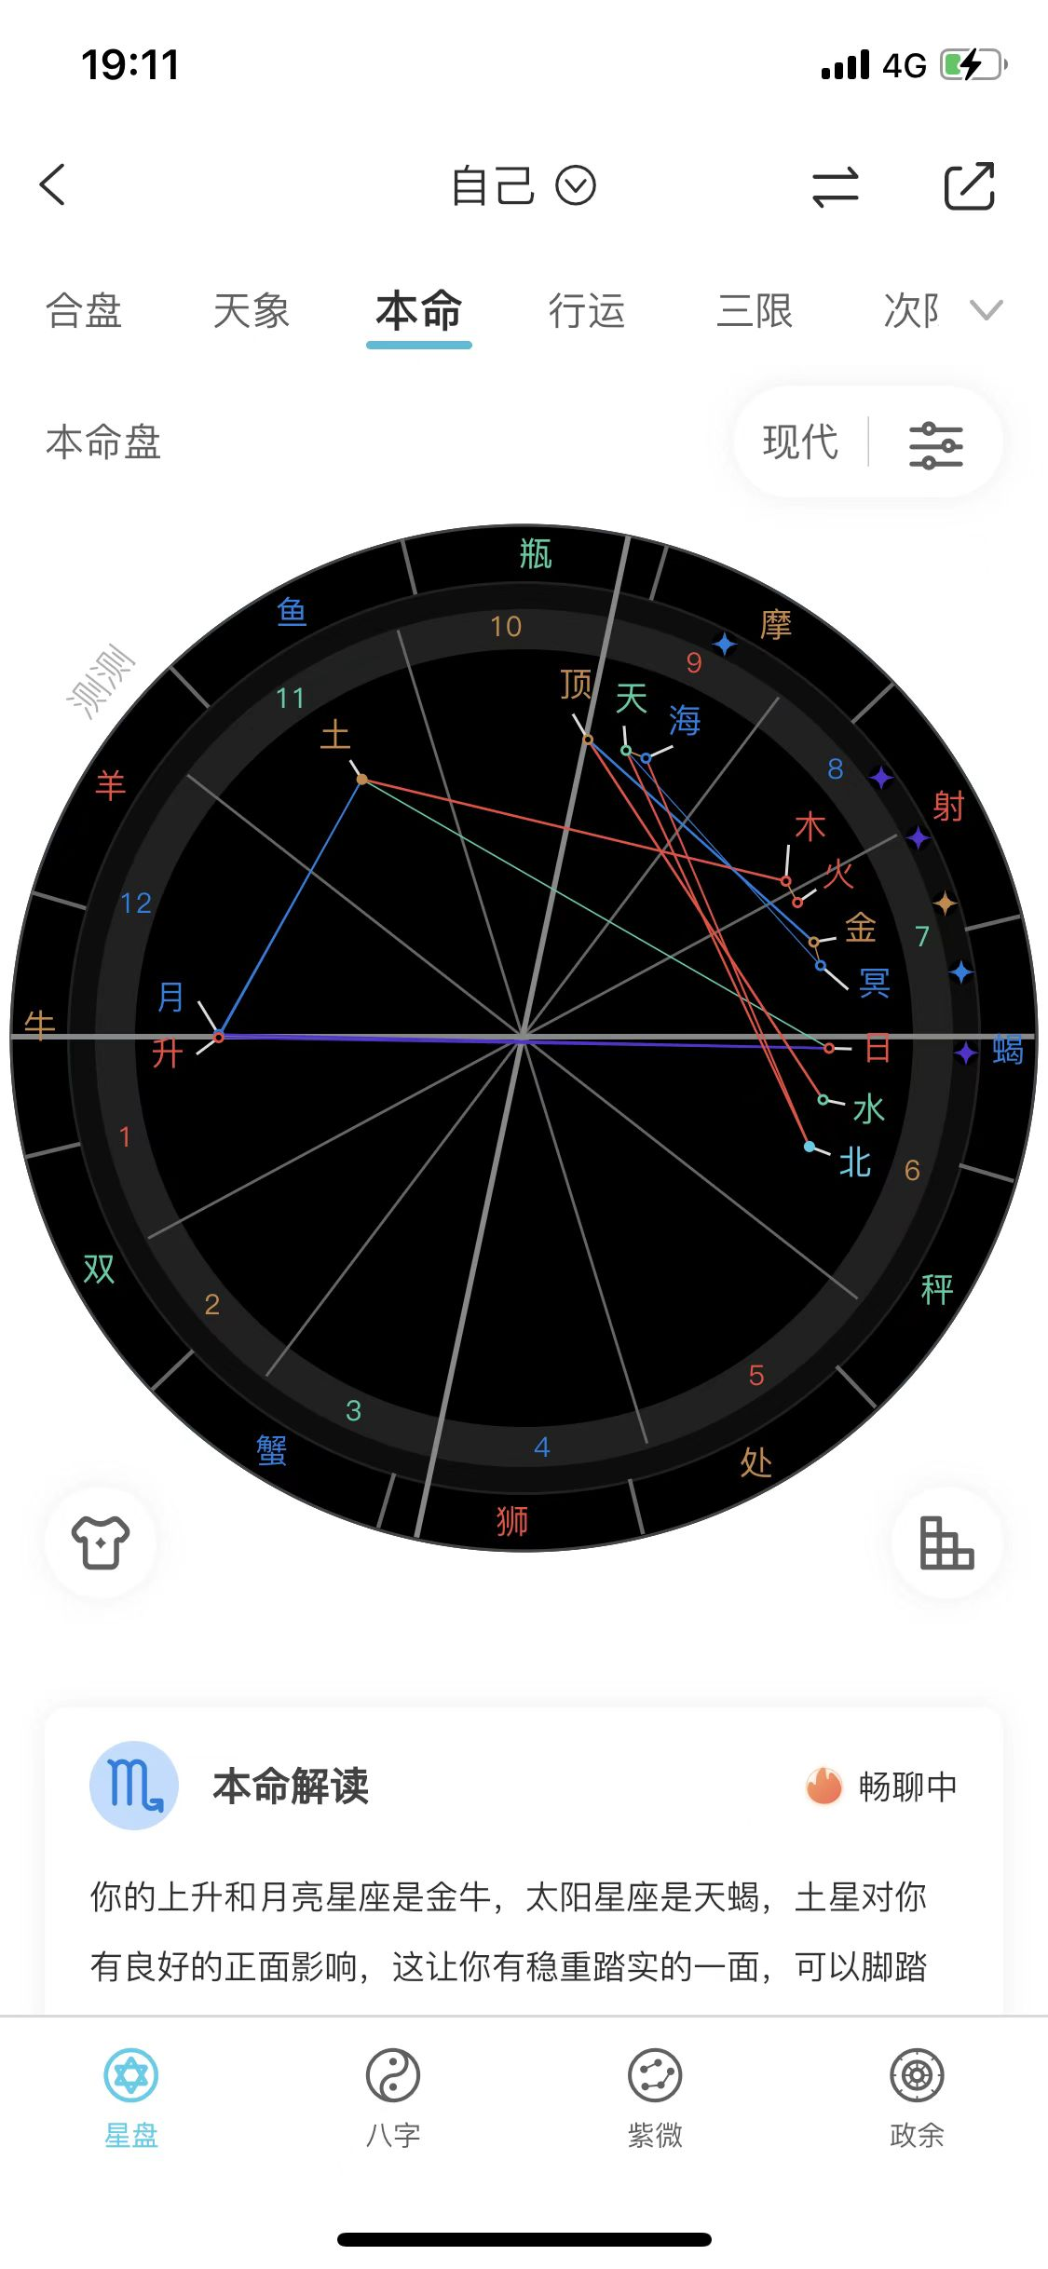天蝎99；你这个也是国家饭，写东西…你天海9宫…写东西…容易误导他人…；谁说我23的虎虎 我27了；

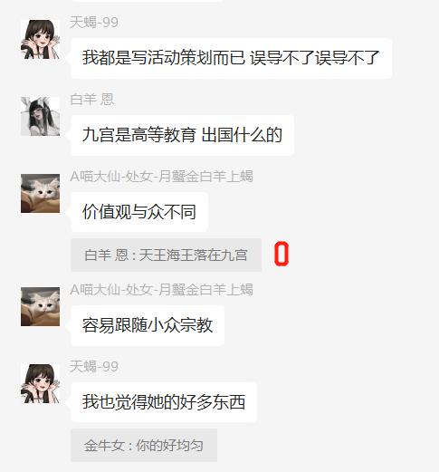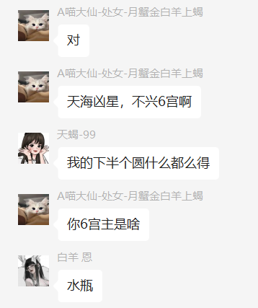

水瓶的话，小心关节炎，骨头方便，有没有骨折过？

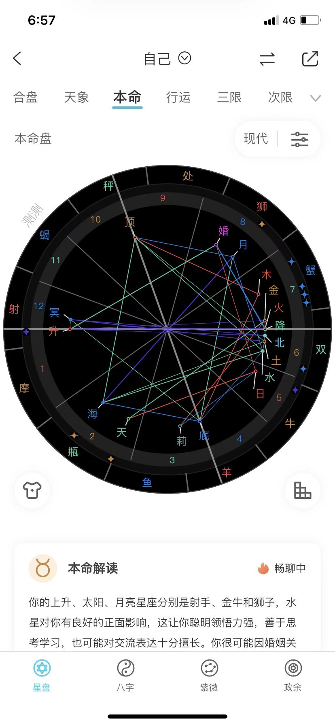金牛女清然的，明年21

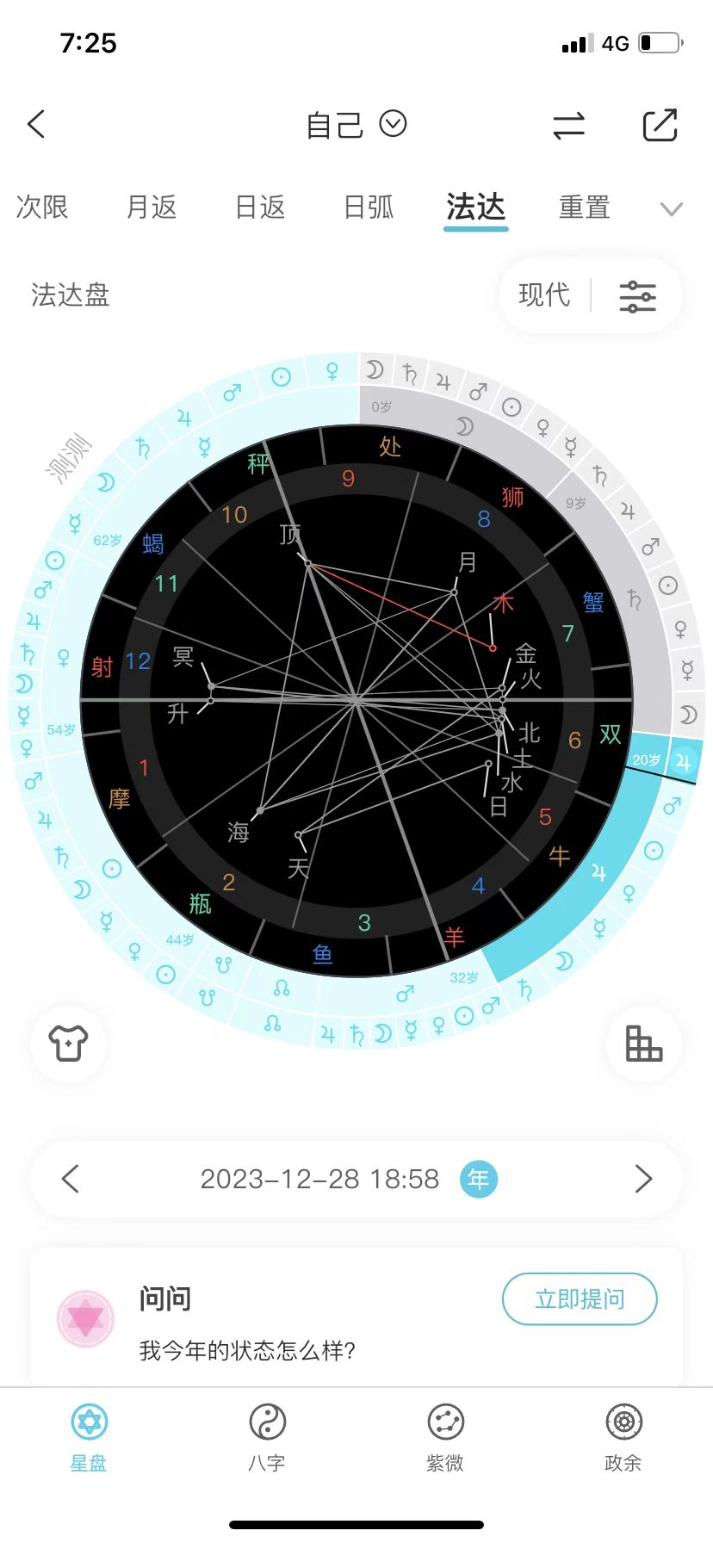

你这个标准的，和男朋友，不小心怀孕了，选择结婚，命主星飞7，老公奴…；正好金星在7宫，婚姻方面还不错的，小孩子运蛮不错的，婚运多。然后比较不好的事，如果早婚，老公会出轨，最好晚一点，30之后考虑结婚。7宫星体太多了，就会出现很多问题；她这个有个11飞7又是火星，小三嚣张；你婚后也会特别老公奴

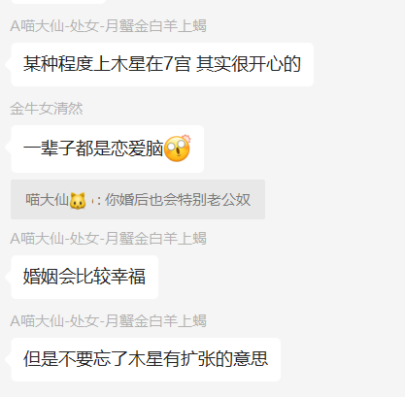

所以这类婚姻 都建议晚婚更好一点。

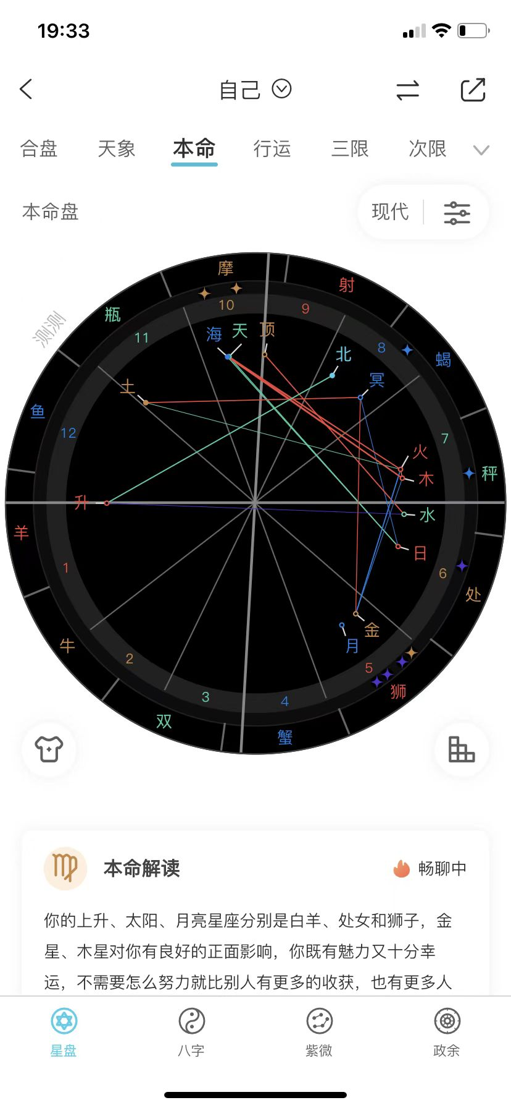

加加的盘

@加加 你也是个老公奴哈哈，命主星飞7宫，和前面那个很像，都是婚姻有木星和火星，要么很快乐 要么吵架会动手，不过你的7宫宫主金星，又是天秤，老公倒是很帅；水星也穿7，婚姻会比较有很多话题；火星落7宫，就是打打杀杀；你运气好一点，火星天秤，打不起来；可能就如你说的 冷暴力；

你分手了还是啥，对象是不是大学同学

加加：我跟对象最近在冷淡期；在决定要不要继续，不是大学同学

有没有分手一段时间 又复合了；你的正缘应该是一堆前男友里面其中一个 比较帅的；复合了 结婚；而且又是多产星座，小孩子好多；头胎女儿，二胎有机会儿子；头胎女儿漂亮的，比较内向；父母也喜欢照顾孙女；

加加：我喜欢女儿

不过你的事业上 很容易碰到骗子公司；或者老板是老赖 骗子，要小心

加加：我对象是国外回来 工作还没稳定 我们本来说好等工作稳定了再跟家里说 但是最近家里催我特别紧 他那边好像还没想法 我就不知道要不要继续了

自己自信点，感觉你有点压抑的

加加：前阵子差点分手 断联了一阵子，我比他大半年，我是有什么问题都不会跟家人朋友说 自己消化；希望别人看到的都是我好的一面；不想因为结婚的事跟家人再吵架 或者我搬出去自己生活，我河南

金冥刑的人 掌控很强的呀，对了，善意提醒你一下，记得买人生保险，你意外会比较多，注意心脏问题，所以呀7飞5也是有小孩了结婚；

然后我教你们

6宫宫内有太阳的，一定要注意1.父亲身体差2.自己的心脏会有问题；有太阳的 你们得了新冠 后期要维护心脏，然后12宫宫内 有太阳，️父亲容易早逝️心脏也有问题，但一定要全身体检才会查出来；6宫主太阳的 也是心脏问题；1宫or6宫有海王星的，容易得传染病，好的比较慢；这类人要小心新冠，容易多次阳；1宫有水星，6宫宫内有水星或者6宫宫主星水星，也要小心呼吸道疾病；水星部位代表肺部，胸部，下呼吸道